

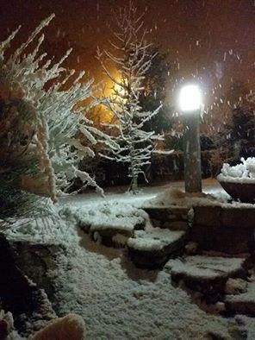

**“Colori, profumi, musica….la magia del nostro Natale.”**

**Oggettistica, idee regalo, creazioni originali e fantasiose realizzate da noi alunni nei compiti di realtà.**

**Dolci e Golosità delle nostre mamme**

**Stand Associazioni**

**Animazione e divertimento**

**musica, canti, balli a cura degli alunni dell’IC. Falcetti**

**Vi aspettiamo !**

**MERCATINO DI SANTA LUCIA**

**21 Dicembre 2016**

**Chiesa S. Maria Assunta e San Bartolomeo ore 16,00**

**Mercato Coperto ore 17,00**

**Si ringraziano: l’Ente Comunale, le Associazioni, il Comitato dei Genitori, le Famiglie, i docenti, il personale ATA, gli alunni e quanti hanno contribuito alla riuscita della manifestazione.**

**“Con uno sguardo fiducioso al futuro del nostro paese l ’ISTITUTO “E. FALCETTI” augura a tutti BUONE FESTE!”**



Programma

h. 16,00 Scuola Secondaria 1° Grado- Strumento musicale- “ Concerto di Natale” Chiesa Madre

h. 17.00 Scuola dell’Infanzia anni cinque- adiacenze Mercato -

“Astro del Ciel”

h. 17.05 Scuola Primaria classi prime Performance motoria/musicale

“Un Babbo Natale in forma”

h. 17.10 Scuola Primaria Classi seconde Performance canora

“Gloria in excelsis Deo”

h. 17.15 Saluti del Dirigente

h. 17.20 Scuola dell’Infanzia anni tre “ Natale sotto l’albero”

h. 17.30 Scuola dell’Infanzia anni quattro “I Simboli del Natale”

h. 17.40 Apertura mercatino

***Il Dirigente Scolastico***

***Anna SIGNORIELLO***

***WWW.icapice.gov.it***